Электрондук сайт: <https://orozbekov.kg>

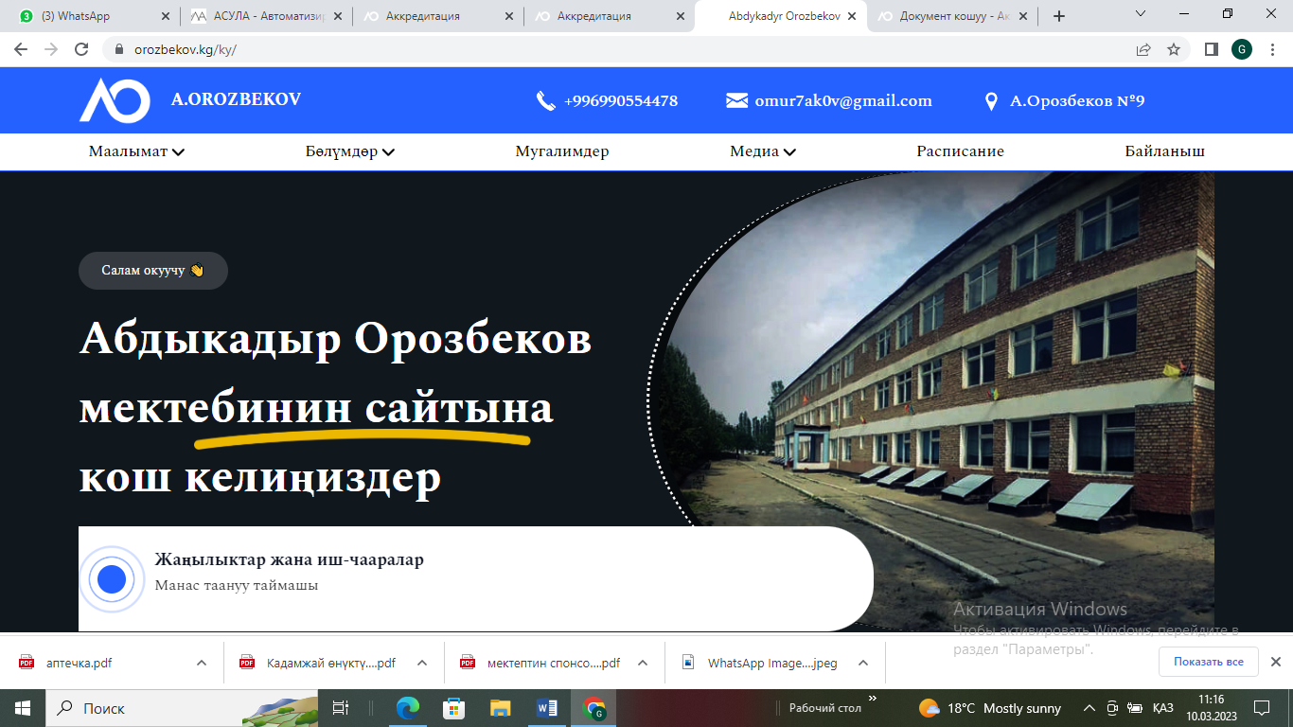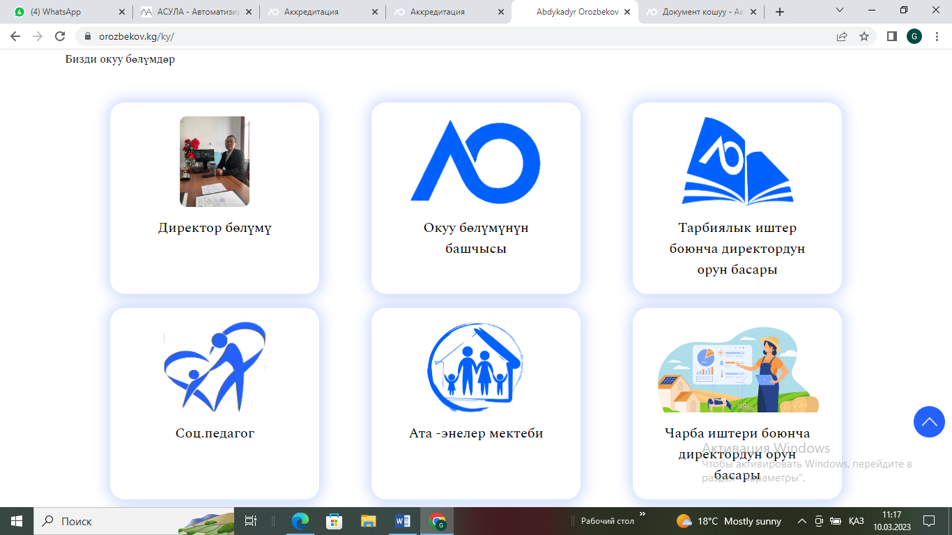email: [a.orozbekov.85@mail.ru](mailto:a.orozbekov.85@mail.ru)

facebook баракчасы: Абдыкадыр Орозбеков